EDITORIAL NOVEMBRO
________________________________________________________________________________
Caros amigos da ADMA

Como todos os meses, chegamos até vocês com a ADMAonline, esta ferramenta que há muito nos ajuda a nos sentirmos conectados e próximos. É isso que desejamos fortemente: crescer em comunhão. Comunhão nas realidades locais, nas comunidades, entre todos os grupos da ADMA do mundo, na Família Salesiana, na Igreja!

O Papa Francisco convocou o próximo Sínodo, que foi inaugurado em outubro, precisamente sobre este assunto, convidando a Igreja a se questionar sobre um tema decisivo para sua vida e a sua missão: “É precisamente o caminho da sinodalidade que é o caminho que Deus espera da Igreja do terceiro milênio”.
Comunhão, participação e missão. Nisto também nós, como associação, queremos estar presentes e participar cada vez mais no futuro: a ADMA Primária de Valdocco, pelo seu papel de animação que abraça todas as realidades do mundo e todos vocês nos grupos a nível local, que participam desta animação e fazem parte dessa esplêndida corrente de irradiação que da casa de Maria chega às nossas casas em todo o mundo.

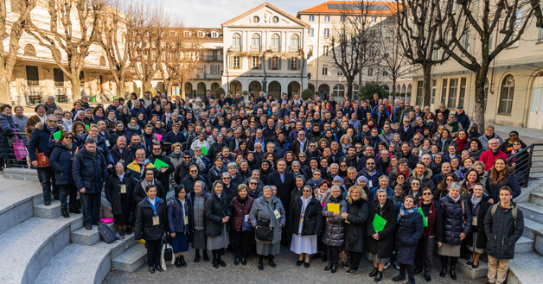
E é precisamente nesta perspectiva que com grande alegria queremos hoje partilhar com vocês a renovação do conselho da ADMA Primária de Valdocco, ocorrida a 24 de outubro de 2021 por ocasião da 31ª Jornada Mariana.
Em primeiro lugar, queremos agradecer a quantos ofereceram o seu serviço a Maria nestes últimos quatro anos, nos quais - precisamente em espírito de comunhão - trabalhamos, servimos, rezamos, esperamos pelo bem da nossa associação, para conseguirmos amar mais Maria e levarmos mais o nosso amor por Maria às pessoas. Deus abençoe seus esforços e os cumule de graças.
Também queremos agradecer a todos os novos conselheiros pelo seu sim a Maria. Queremos recebê-los e acompanhá-los com a oração e um grande acolhimento. Pedimos a Maria que oriente os passos do novo conselho, as orientações, as escolhas, os projetos, para que tudo seja para a maior glória de Seu Filho Jesus.

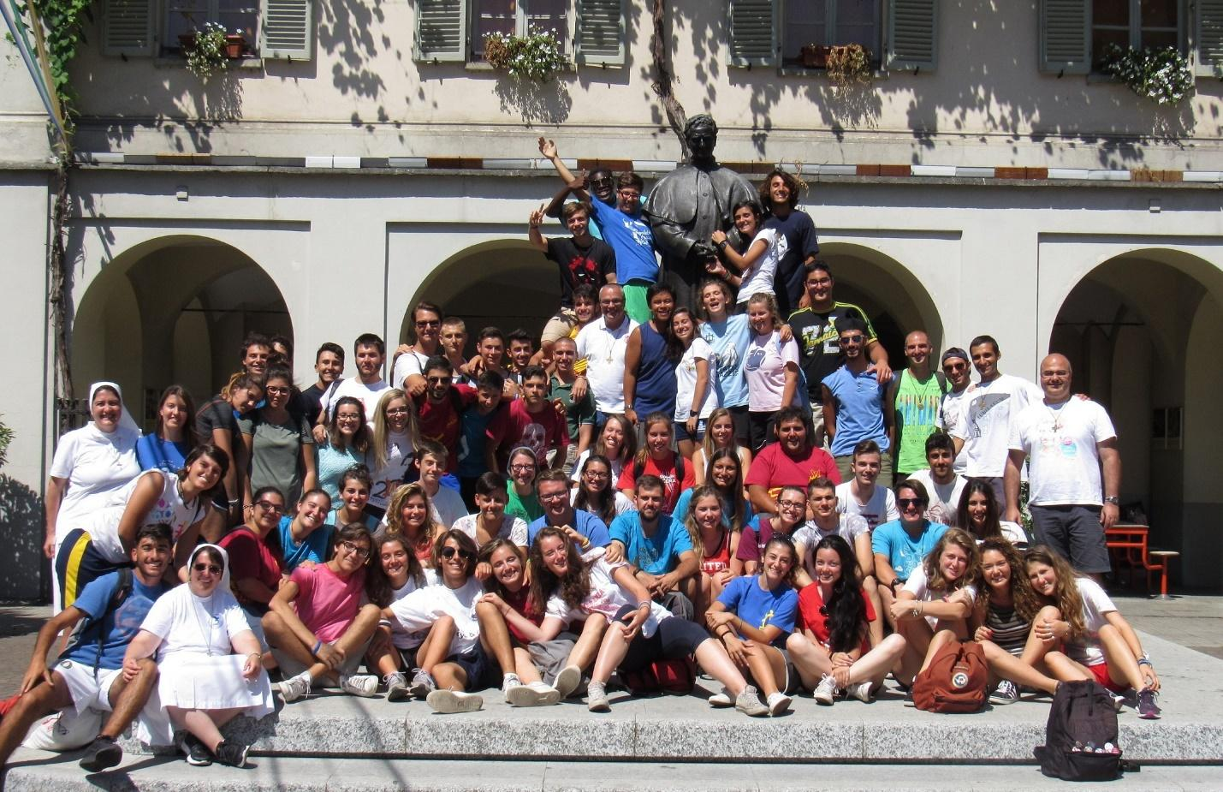

Rezemos para que o novo conselho - como sugere a nova Estreia do Reitor-Mor - fazei tudo por amor, nada por força e que todos nós, em nossos grupos, em nossas casas, em nossos caminhos, possamos também nos lembrar de que nada faz sentido senão na caridade e no amor pelos irmãos.
Renato Valera, Presidente da ADMA Valdocco.
Alejandro Guevara, Animador Espiritual ADMA Valdocco.
CAMINHO FORMATIVO 2021-2022
Amor de família, vocação, vida de santidade
________________________________________________________________________________

A VOCAÇÃO DA FAMÍLIA

Dirigindo o nosso olhar para Jesus, podemos compreender a vocação da família. O próprio fato de ele ter escolhido "uma mãe para se tornar um homem e uma família para crescer e amadurecer como tal" é muito claro. A encarnação se dá por meio do nascimento de Jesus como ser humano e dentro de uma família. Jesus poderia ter escolhido aparecer - já adulto - e começar imediatamente o ministério público. Em vez disso, o caminho da encarnação passa pela Anunciação, a gravidez de Maria, o parto … e os famosos 30 anos de vida oculta, comum e humilde em Nazaré, onde Jesus aprendeu a viver do seu próprio trabalho e a gozar dos afetos simples no seio da sua família, inserido na vida da aldeia e da sinagoga.

Isso é muito importante: a encarnação não é uma farsa, mas uma realidade. Deus se "obrigou" a si mesmo a ser como nós, através de todas as etapas do crescimento da pessoa humana, e foi além: até a experimentar a rejeição, a condenação, a morte na cruz.

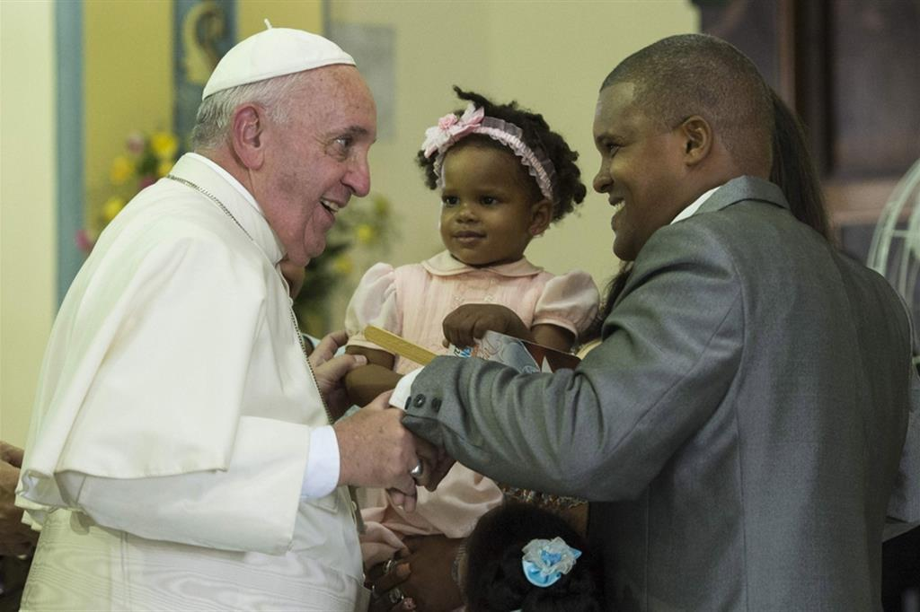

O ensinamento da Igreja sobre o matrimônio e sobre a família se fortalece justamente neste fato: a decisão de Deus de caminhar conosco, em tudo. Não se trata, portanto, de regras estáticas, mas de um estilo de vida, à luz do amor infinito do Pai.

Jesus recupera e completa o projeto de Deus: o matrimônio é, de fato, um dom de Deus e Jesus nos convida a cuidar dele. A união do amor do homem e da mulher e a indissolubilidade do matrimônio fazem parte deste dom, no profundo e mútuo respeito dos dois esposos. Do plano da criação, fica claro, sem qualquer dúvida, que o matrimônio é a união de um homem e de uma mulher. Qualquer outro tipo de união, portanto, não pode nem mesmo ser comparado ao que acontece no matrimônio natural e cristão. O que a ideologia de gênero tenta nos transmitir é "ideologia", de fato - e além do mais, perigosa! Embora seja bastante importante proteger e respeitar as minorias, não se pode transformar a minoria (neste caso, pessoas com problemas de identidade sexual) em normalidade e mudar toda a forma comum de ver o mundo, por haver uma minoria que o vê de forma diferente.

A aliança esponsal recebe a plena revelação do seu significado em Cristo e na Igreja. Em particular, São Paulo (cf. Ef 5, 21-33) faz uso da comparação do matrimônio para explicar a união profunda de Cristo com a Igreja. Ao fazê-lo, revela uma profundidade estupenda e inesperada do sacramento, que tem como modelo justamente a relação e o amor de Cristo pela sua Igreja. Na verdade, quem entre nós não gostaria de "ser submisso" a quem o ama, como Cristo ama a Igreja? Normalmente não gostamos do fato de "sermos submissos", mas se trata de sermos submissos ao próprio Cristo, que nunca menospreza a gente em relação aos outros. Ele se coloca ao nosso nível, e mais: durante o lava-pés (cf. Jo 13,1-20), Jesus se coloca ainda abaixo de nós e nos olha de baixo para cima! Esse é o nosso Deus! Ele reina se rebaixando e se tornando o servo de todos.
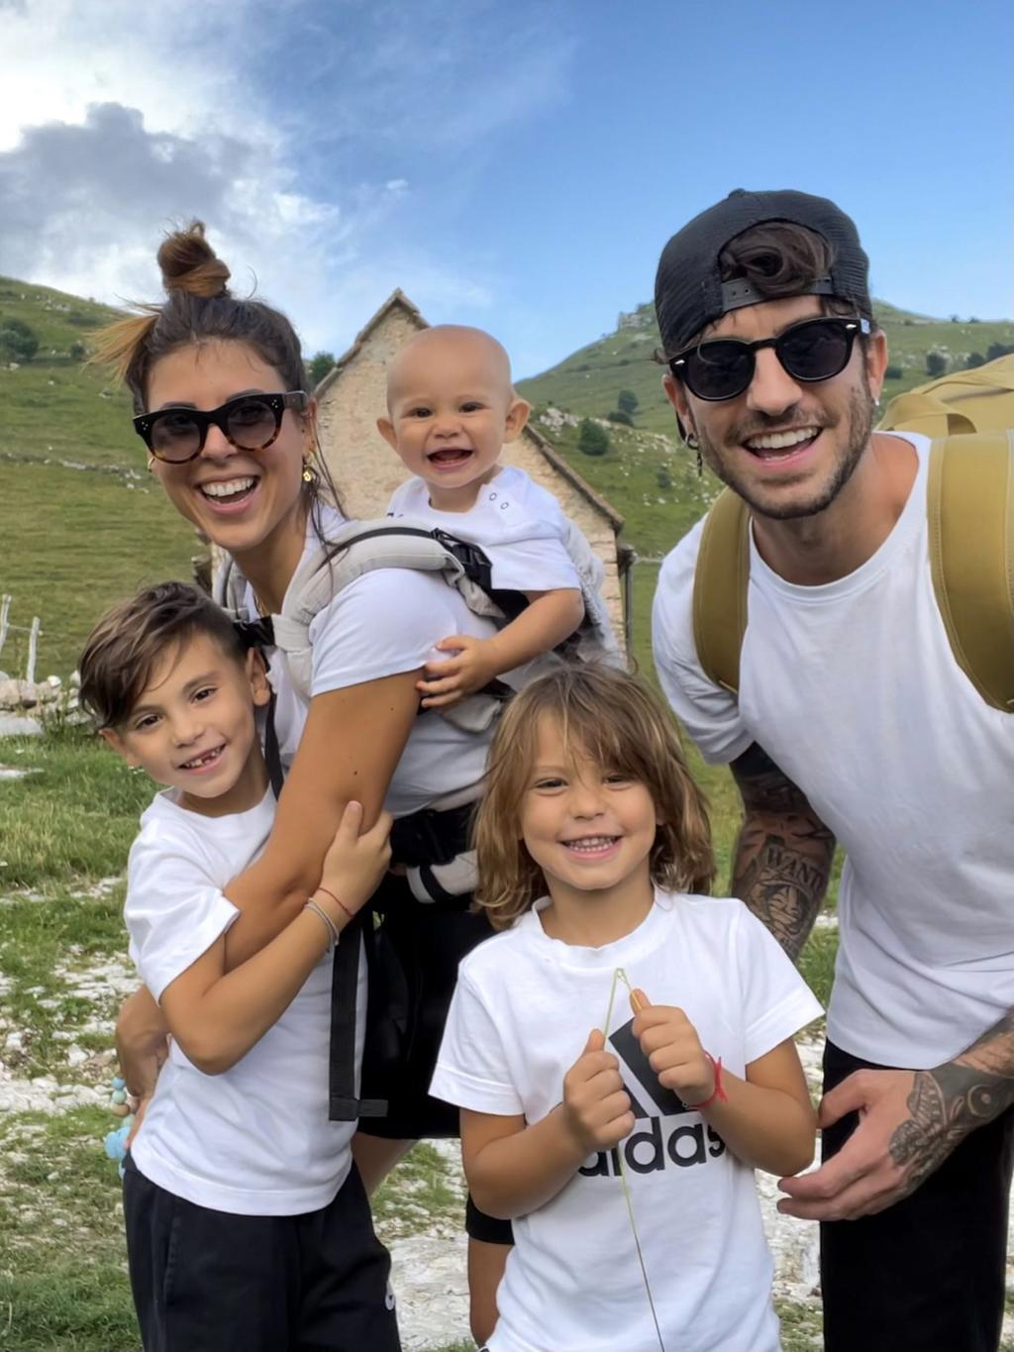
O ensinamento expresso nos documentos da Igreja recorda-nos que no centro do matrimônio está o amor: o amor de Cristo por nós, que é simbolizado e vivido pelo amor entre o marido e a esposa, que se doam reciprocamente um ao outro. Jesus assume o amor humano, purifica-o e o leva à plenitude. Portanto, atenção: a nossa tarefa não é viver o amor humano de uma forma que seja igual ao amor divino. Nunca teremos sucesso! Em vez disso, trata-se de compreender e acreditar que Cristo elevou o amor humano por meio do seu amor pela Igreja, que se traduz no sacramento do matrimônio. Assim, os esposos são consagrados no sacramento e edificam o corpo da Igreja. A Igreja, portanto, olha para a família cristã para compreender plenamente o seu mistério.

O sacramento é um dom para a santificação e a salvação dos esposos: é uma verdadeira vocação que deve passar pelo processo do discernimento, como toda vocação. Isso vale tanto para a decisão inicial que os esposos fazem a respeito dessa escolha de vida, quanto para continuar a crescer
constantemente no interno desta escolha dinâmica. Sem discernimento constante, não é possível viver o matrimônio cristão e a vida familiar que dele brota.

Neste contexto, a união sexual dos dois cônjuges, vivida de forma humana e santificada pelo sacramento, torna-se um caminho de crescimento na vida da graça. O "mistério nupcial" também consiste disso. Assim, deste modo, a sexualidade se livra de qualquer ambiguidade e se torna um caminho de santificação. Como estamos longe de acreditar que o ato sexual, mesmo no casamento, continue sendo pelo menos um "pecado venial"! Estamos no polo oposto dessa visão de alguns pensadores dos primeiros séculos do cristianismo. Mesmo que dificilmente as ações humanas possam estar completamente livres de qualquer forma de egoísmo, o sacramento com a sua graça santifica tudo o que faz parte do matrimônio e o ajuda a alcançar seus dois fins: a comunhão dos esposos, em um caminho de ajuda mútua para a santidade, e a abertura para procriação. Ambos os fins são importantes, a tal ponto que mesmo um casamento onde a procriação não seja possível, permanece sacramentalmente válido, devido ao outro fim.

Os esposos são os ministros do sacramento do matrimônio: de fato, no batismo, foi consagrada sua capacidade de unir-se em matrimônio. Os instrumentos da ação de Deus que os torna uma só carne são o consentimento e a união dos corpos.

Mesmo aqueles que vivem esta realidade de forma imperfeita (os que contraíram o casamento civil, os que simplesmente vivem juntos, os divorciados e recasados…) são seguidos com amor pela Igreja. Cada situação difícil deve ser considerada como um caso particular e, embora a verdade do Evangelho e a doutrina da Igreja devam ser expressas com clareza, devem ser evitados julgamentos que não levem em conta a complexidade das diferentes situações.

Dentro desta visão, a educação integral dos filhos é um dever muito sério e ao mesmo tempo um direito primário dos pais: um direito essencial e insubstituível que eles são chamados a defender e que ninguém deve pedir que lhes seja tirado. A escola - estadual ou particular - não substitui os pais, mas é complemento da sua ação. E isso vale para ambos os lados. Ai se a escola quiser substituir os pais e ai daqueles pais que se iludem para "estacionar" seus filhos na escola e assim resolverem o "problema" de sua educação.
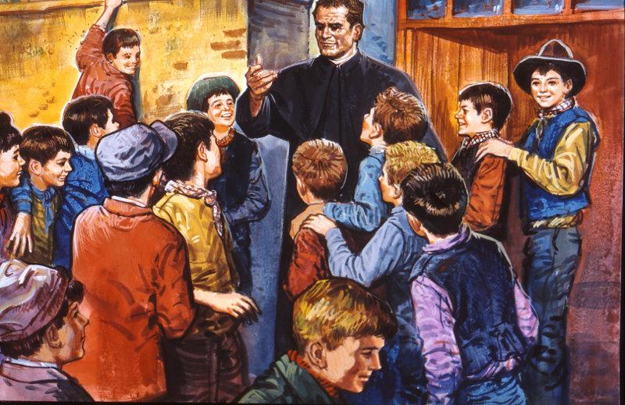

Na família, realiza-se e amadurece a primeira experiência de Igreja, da comunhão entre pessoas. Na família se aprende o cansaço e a alegria do trabalho, o amor fraterno, o perdão generoso e também a oração pessoal e litúrgica. Além disso, a Igreja cresce também graças ao amor unitivo de tantos esposos que vivem com compromisso o sacramento do matrimônio: a sua união torna toda a Igreja mais expressão e realidade de comunhão.

Sem a vocação da família, santificada e fortalecida pelo sacramento do matrimônio, a Igreja não seria a esposa e o corpo de Cristo na medida em que é chamada a sê-lo pelo plano do Pai para a construção do seu reino.

Na Família Salesiana, o "espírito de família" é um elemento essencial para viver segundo o estilo de Dom Bosco. Em particular, destaca-se a capacidade de acolher a todos, fazendo-os sentir-se responsáveis pelo bem comum. O clima que se cria é um clima de mútua confiança e perdão diário, no qual se deseja compartilhar tudo com alegria. Portanto, normalmente não há necessidade de recorrer às leis, mas sim, ao movimento do coração e da fé. Este clima é tão envolvente que faz nascer nos jovens o desejo de conhecer e seguir a vocação salesiana, cada um segundo o estado de vida que mais lhe convém (cf. C SDB, 16).
CONHECER-SE - crônica CG XXIV FMA
Capítulo Geral XXIV do Instituto FMA: uma experiência de fé e uma escola de formação para a celebração dos 150 anos de Fundação.
O Capítulo Geral XXIV foi um cenáculo de vitalidade carismática, expressão do "tempo de Deus", tempo de escuta e de escolhas corajosas.
O tema “Faça tudo o que Ele vos disser” (Jo 2,5). “Comunidades geradoras de vida no coração da contemporaneidade”, orientou a experiência do Capítulo que se realizou de 12 de setembro a 24 de outubro de 2021, que envolveu as 174 Capitulares na vida fraterna e na reflexão / estudo na oração e na escuta / discussão.
Foram 3 momentos marcantes no desenvolvimento do CG 24. O primeiro foi o relatório do sexênio 2014-2020, apresentado por Madre Yvonne Reungoat e pelas Conselheiras Gerais. Desta informação emergiu a evidência da comunhão entre as Comunidades educativas para viver a Generatividade na diversidade das forças, presenças, processos através dos quais se entrelaçam redes de escuta, de missão fraterna, audácia missionária e paixão apostólica.

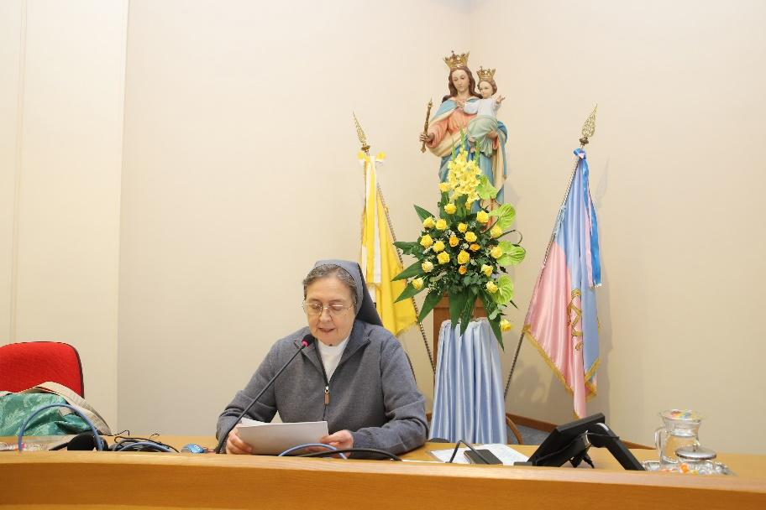

Um segundo momento importante foi a Eleição da Irmã Chiara Cazzuola como décima sucessora de Madre Mazzarello, para o sexênio 2021-2027.
O terceiro grande evento aconteceu no dia 22 de outubro, quando Papa Francisco se encontrou com as participantes do Capítulo na Casa Geral das FMA. Entre outras coisas, exortou-nos a continuar trabalhando com outras Congregações, procurando viver relações de reciprocidade e corresponsabilidade, testemunhando um modo concreto de viver a sinodalidade, com abertura às “novidades e surpresas" do Espírito Santo.

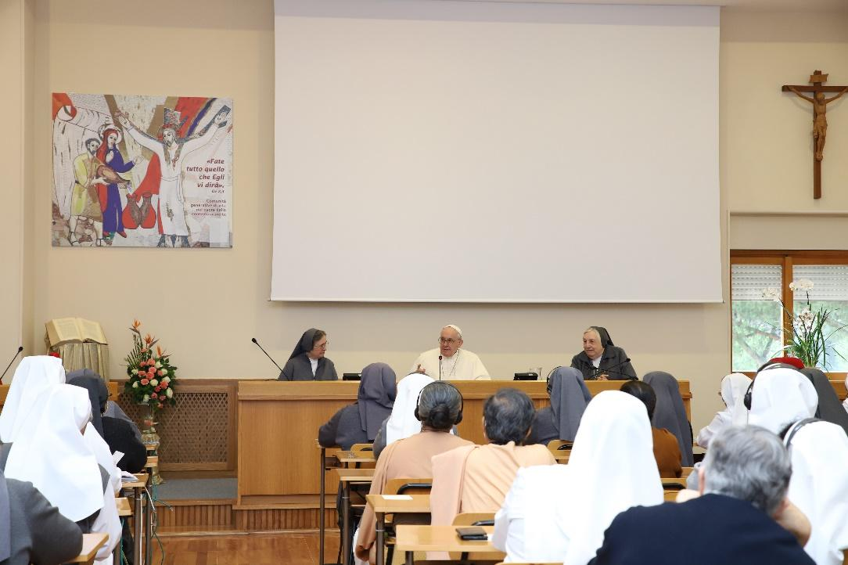
No dia 24 de outubro, a Madre Geral Chiara Cazzuola apresentou seu discurso de encerramento às capitulares e disse, entre outras coisas: “O CG XXIV será fecundo para o bem de todo o Instituto se formos mediadoras eficazes de comunicação e de partilha desta experiência profunda que vivemos e celebramos junto. Portanto, é tempo de descer de Caná a Cafarnaum, não sozinhas mas com Jesus e Maria, para compartilhar a vida e a missão com os jovens e os leigos; para deixar que Deus respire em nossa existência; e para enfrentar com coragem os desafios que encontrarmos. Confiamos em Maria, para que nos ajude a ser mulheres que saibam levar o vinho novo da esperança em nossa história marcada por tantos sofrimentos e sacrifícios, mulheres abençoadas pela doce Providência do Pai”.

As capitulares, como comunidade geradora iluminada pela presença de Maria, concentraram-se em três opções significativas: estar em formação contínua, caminhar em sinodalidade, trabalhar em rede buscando uma ecologia integral. Três ações cujo fio condutor é a qualidade da presença, ou seja, o nosso 'estar presentes' como pessoas e como comunidade no seio do mundo contemporâneo.
Maria Auxiliadora, que caminha em todas as casas do Instituto, ajudará as FMA a não esquecerem a graça das origens, a humildade e a pequenez dos primórdios que tornaram a Ação de Deus transparente na vida e na mensagem de muitas Irmãs.

REGULAMENTO
O REGULAMENTO DA ASSOCIAÇÃO DE MARIA AUXILIADORA
PARA APROFUNDAR E ATUALIZAR A NOSSA IDENTIDADE

ARTIGO 5 - PARTICIPAÇÃO NOS BENS ESPIRITUAIS (PARTE UM)
Os associados participam das indulgências e dos bens espirituais próprios e dos da Família Salesiana.
A indulgência é definida da seguinte forma pelo Código de Direito Canônico e no Catecismo da Igreja Católica: “Indulgência é a remissão diante de Deus da pena temporal devida pelos pecados, já remidos quanto à culpa, que o fiel, devidamente disposto e sob determinadas condições, adquire por intervenção da Igreja que, como ministra da redenção, autoritativamente dispensa e aplica o tesouro das satisfações de Cristo e dos Santos”.
O dom da Indulgência manifesta a plenitude da misericórdia de Deus, que se expressa principalmente no sacramento da Penitência e da Reconciliação.
Em geral, receber as Indulgências requer determinadas condições e o cumprimento de determinadas obras. Para obter as indulgências, tanto plenárias como parciais, é preciso também que o fiel esteja em estado de graça. A indulgência plenária só pode ser obtida uma vez por dia e para consegui-la é necessário ao fiel:

Empenhar-se em combater também os pecados veniais (“exclusão de qualquer afeto ao pecado também venial”)
Confissão sacramental
Comunhão eucarística
Oração segundo as intenções do Sumo Pontífice
As indulgências são sempre aplicáveis a si mesmo ou às almas dos defuntos a modo de sufrágio, mas não são aplicáveis a outros que estejam ainda vivos.
Para os associados, renovando a promessa de observar fielmente o Regulamento da Associação, é possível obter a Indulgência Plenária nas seguintes épocas do ano:

- Dia de admissão;
- São Francisco de Sales em 24 de janeiro;
- São João Bosco em 31 de janeiro;
- Anunciação em 25 de março;
- Maria Auxiliadora, 24 de maio;
- Visitação em 31 de maio;
- Assunção em 15 de agosto;
- Natividade em 8 de setembro;
- Imaculada Conceição em 8 de dezembro;
- Natal do Senhor em 25 de dezembro.

André e Maria Adele Damiani

CRÔNICA DE FAMÍLIA

- https://www.infoans.org/sezioni/foto-notizie/item/14032-vietnam-costituito-un-gruppo-adma-al-don-bosco-cat-dam

- https://www.infoans.org/sezioni/notizie/item/13978-italia-crescere-nella-comunione-la-xxxi-giornata-mariana-dell-adma-a-torino

- https://www.infoans.org/sezioni/foto-notizie/item/13948-portogallo-xxxv-pellegrinaggio-della-famiglia-salesiana-a-mogofores

- https://www.infoans.org/sezioni/notizie/item/13906-rmg-primo-incontro-online-dei-delegati-ispettoriali-per-la-famiglia-salesiana-del-mondo

